Прошло итоговое занятие, в рамках темы недели «Книжный уголок» по сказке «Красная Шапочка»
Образовательная деятельность показана с детьми среднего возраста.
Тип образовательной деятельности выбран – путешествие.
Связь с предыдущей образовательной деятельностью - это закрепление и подведение итогов.
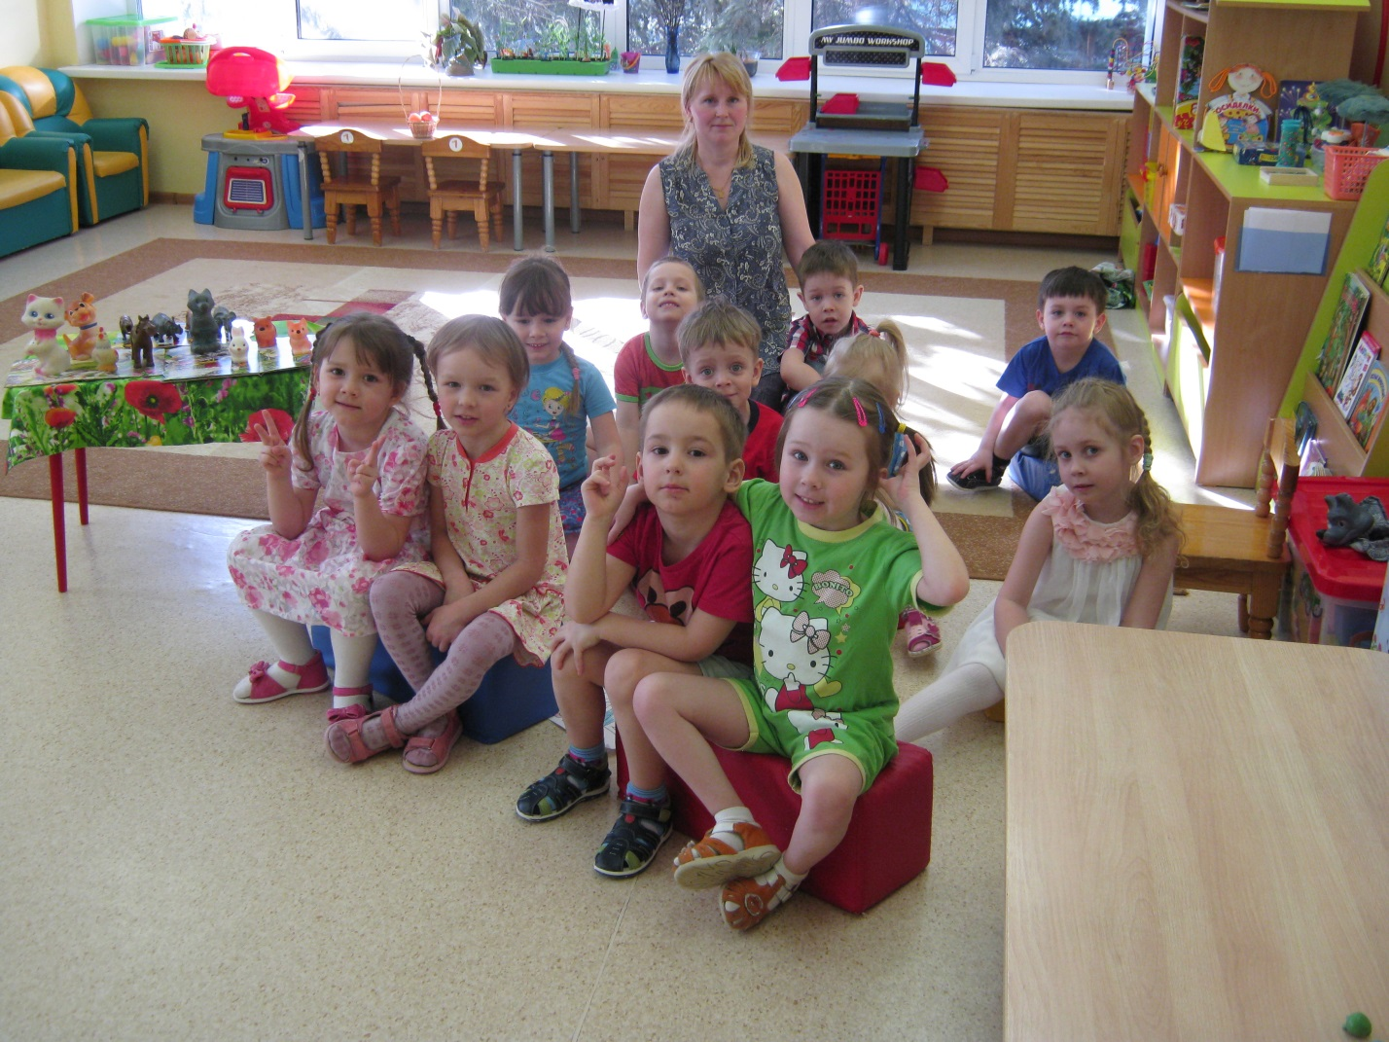

Первое задание, вернуть животных в свою сказку. Так как дети хорошо знают сказки, они без труда справились с заданием.

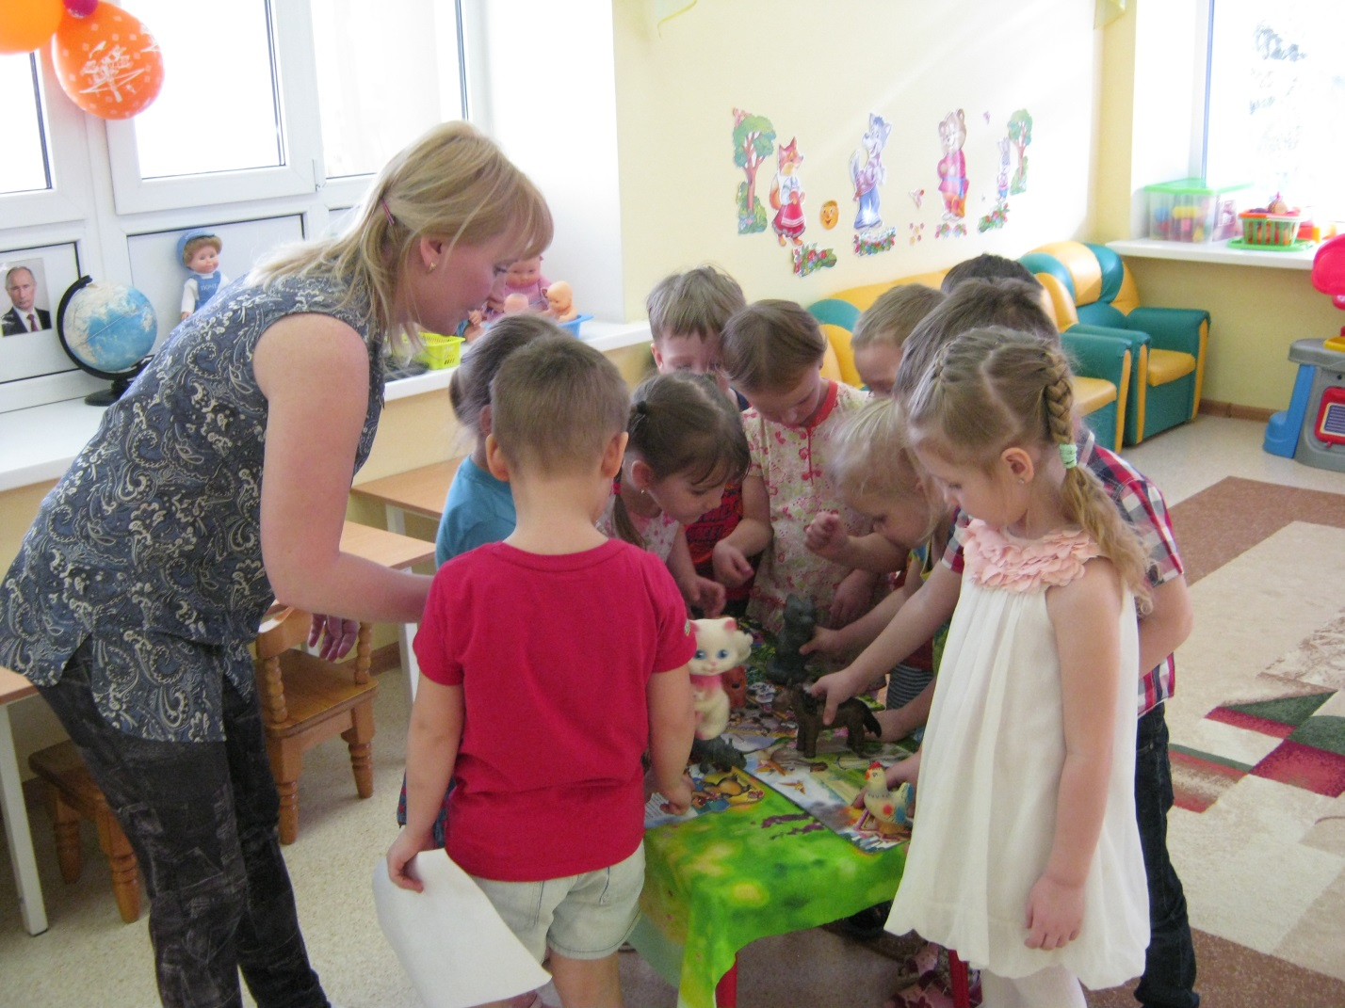

Так дети отправились дальше, на поиски корзинки с пирожками.
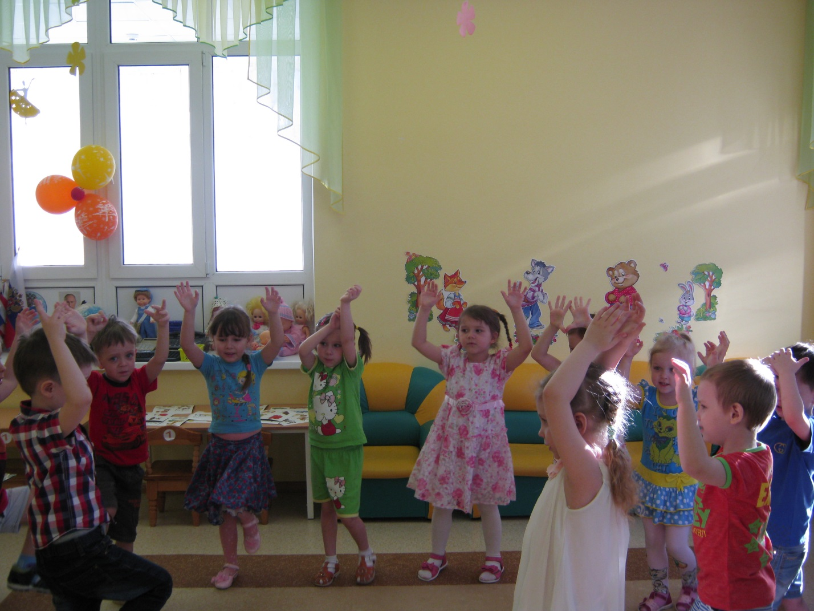

На этой полянке дети без труда справились с заданием «Четвертый лишний»
